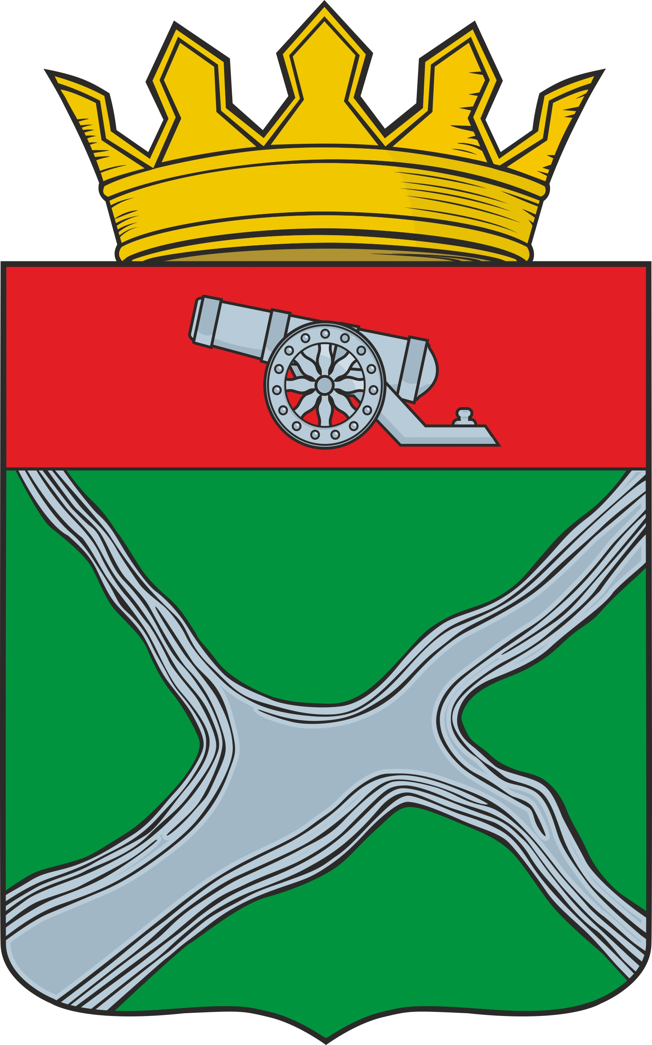
Муниципальное образование
муниципальный район
“Юхновский район”

Калужской области

РЕШЕНИЕ

Районного Собрания представителей

от 3 августа 2023 год № 232

«О замене части дотации на
выравнивание бюджетной
обеспеченности муниципальных
районов дополнительными
нормативами отчислений от налога
на доходы физических лиц на 2024 год и на
плановый период 2025 и 2026 годов»

В соответствии с Федеральным законом от 06.10.2003г. № 131-ФЗ «Об общих принципах организации местного самоуправления в Российской Федерации», статьями 8, 9 Устава муниципального образования муниципального района «Юхновский район» и во исполнение пункта 5 статьи 138 Бюджетного Кодекса Российской Федерации Районное Собрание представителей РЕШИЛО:

- Утвердить замену части дотации на выравнивание бюджетной обеспеченности муниципальных районов на дополнительные нормативы отчислений в бюджет МО МР «Юхновский район» от налога на доходы физических лиц.
- Настоящее решение вступает в силу с момента принятия и подлежит размещению на информационном стенде в здании администрации МР «Юхновский район» и на официальном сайте администрации муниципального района в сети «Интернет».

Глава муниципального
образования муниципальный
район «Юхновский район» С.М.Измайлов

